GUÍA DE REPASO- CIENCIAS NATURALES
Objetivo: Recordar los aprendizajes del año pasado.
NOMBRE:________________________________________________________________________
CURSO:_________________ FECHA:____________

1.- Realiza la siguiente sopa de letras.
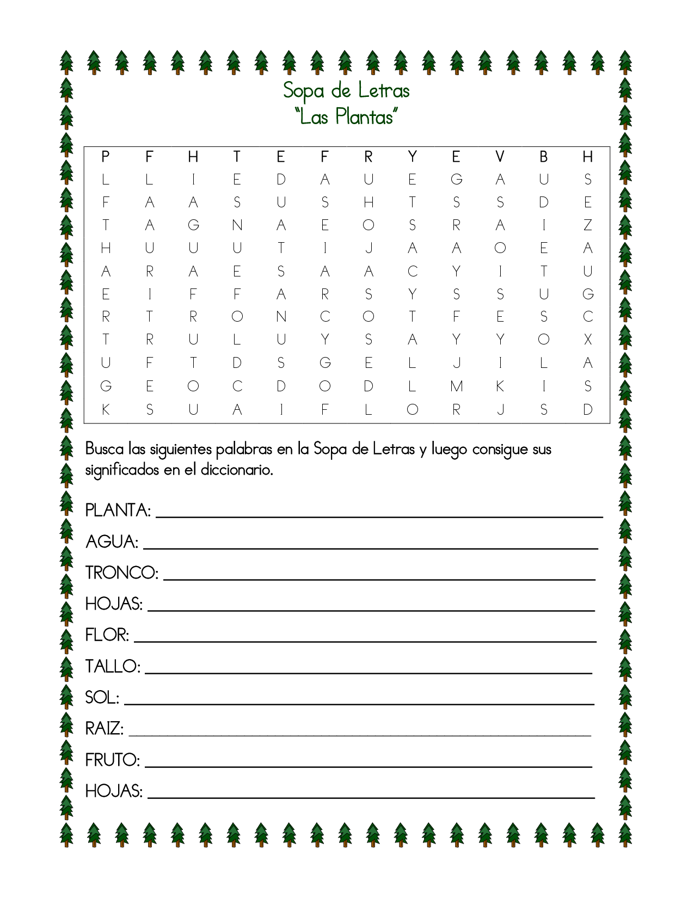
PLANTA- AGUA- TRONCO-HOJAS- FLOR- TALLO- SOL- RAÍZ-FRUTO- HOJAS

2. Escribe la función de cada parte de la planta.

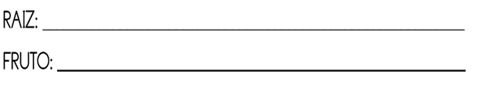
3. Completa la siguiente pirámide alimenticia con los dibujos de los alimentos.
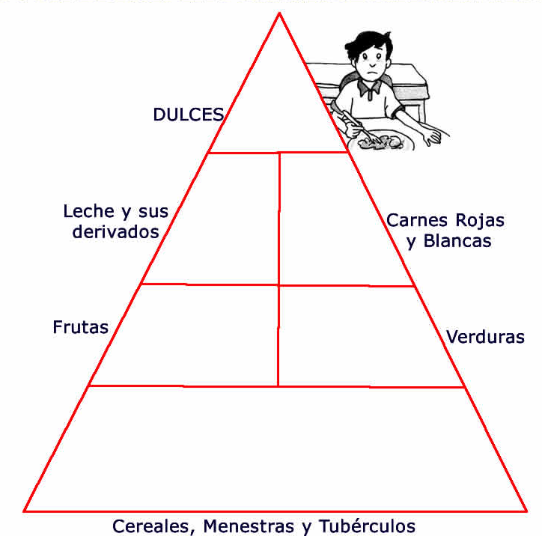

¿Cuáles alimentos se pueden comer en mayor cantidad?
________________________________________________________________________________
¿Qué alimentos en exceso pueden afectar nuestra salud?
________________________________________________________________________________
De los alimentos de la pirámide alimenticia, ¿cuáles consumes tú en mayor cantidad?
________________________________________________________________________________
________________________________________________________________________________
4.- Escribo una V si la afirmación es verdadera y F si es falsa, justifico las falsas.
____El eco es la repetición del sonido.
_________________________________________________________________________
____El luz viaja por medio de las ondas sonoras.
_____________________________________________________________________________El objeto traslúcido permite ver a través de él.
______________________________________________________________________
____Las propiedades del sonido son: viaja en línea recta, se refleja, viaja a máxima velocidad, se refracta.
______________________________________________________________________

5.- Colorea y escribe los nombres de los planetas del Sistema Solar.
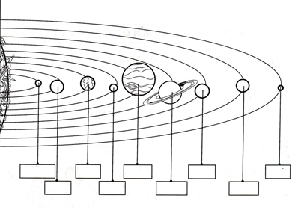

6.- Completo las siguientes frases usando las palabras del recuadro.
VIA LÁCTEA – MERCURIO - DÍA Y NOCHE – LUNA - ROTACIÓN – NEPTUNO –TIERRA - SOL

a.- El planeta más cercano al Sol es _____________ y el más lejano es______________.
b.- La _______________ de la Tierra origina el __________________.
c.- El _______________ es una estrella que pertenece a la________________________.
d.- Un eclipse de_________________ sucede cuando la_____________________se interpone entre el Sol y la Luna.

7.- Marca con una X la alternativa correcta.
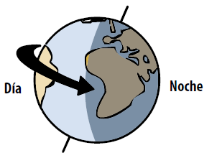
- La figura muestra el movimiento de rotación de nuestro planeta. Este movimiento que produce el fenómeno del día y la noche tarda:

a) 365 días.
b) Un año.
c) 24 horas.
d) 1 hora.

- La Tierra se mueve alrededor del Sol ¿Qué tipo de movimiento representa la figura:

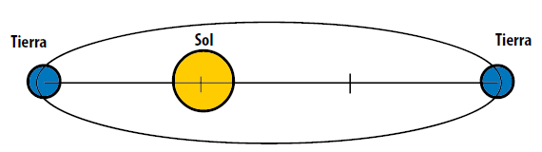
a) Traslación.
b) Rotación.
c) Rectilíneo.
d) Pendular.

- ¿Qué suceso se producirá cuando el Sol, la Luna y la Tierra estén en la posición que se muestra en la ilustración?

a) Luna llena.
b) Luna nueva.
c) Eclipse solar.
d) Eclipse lunar.

